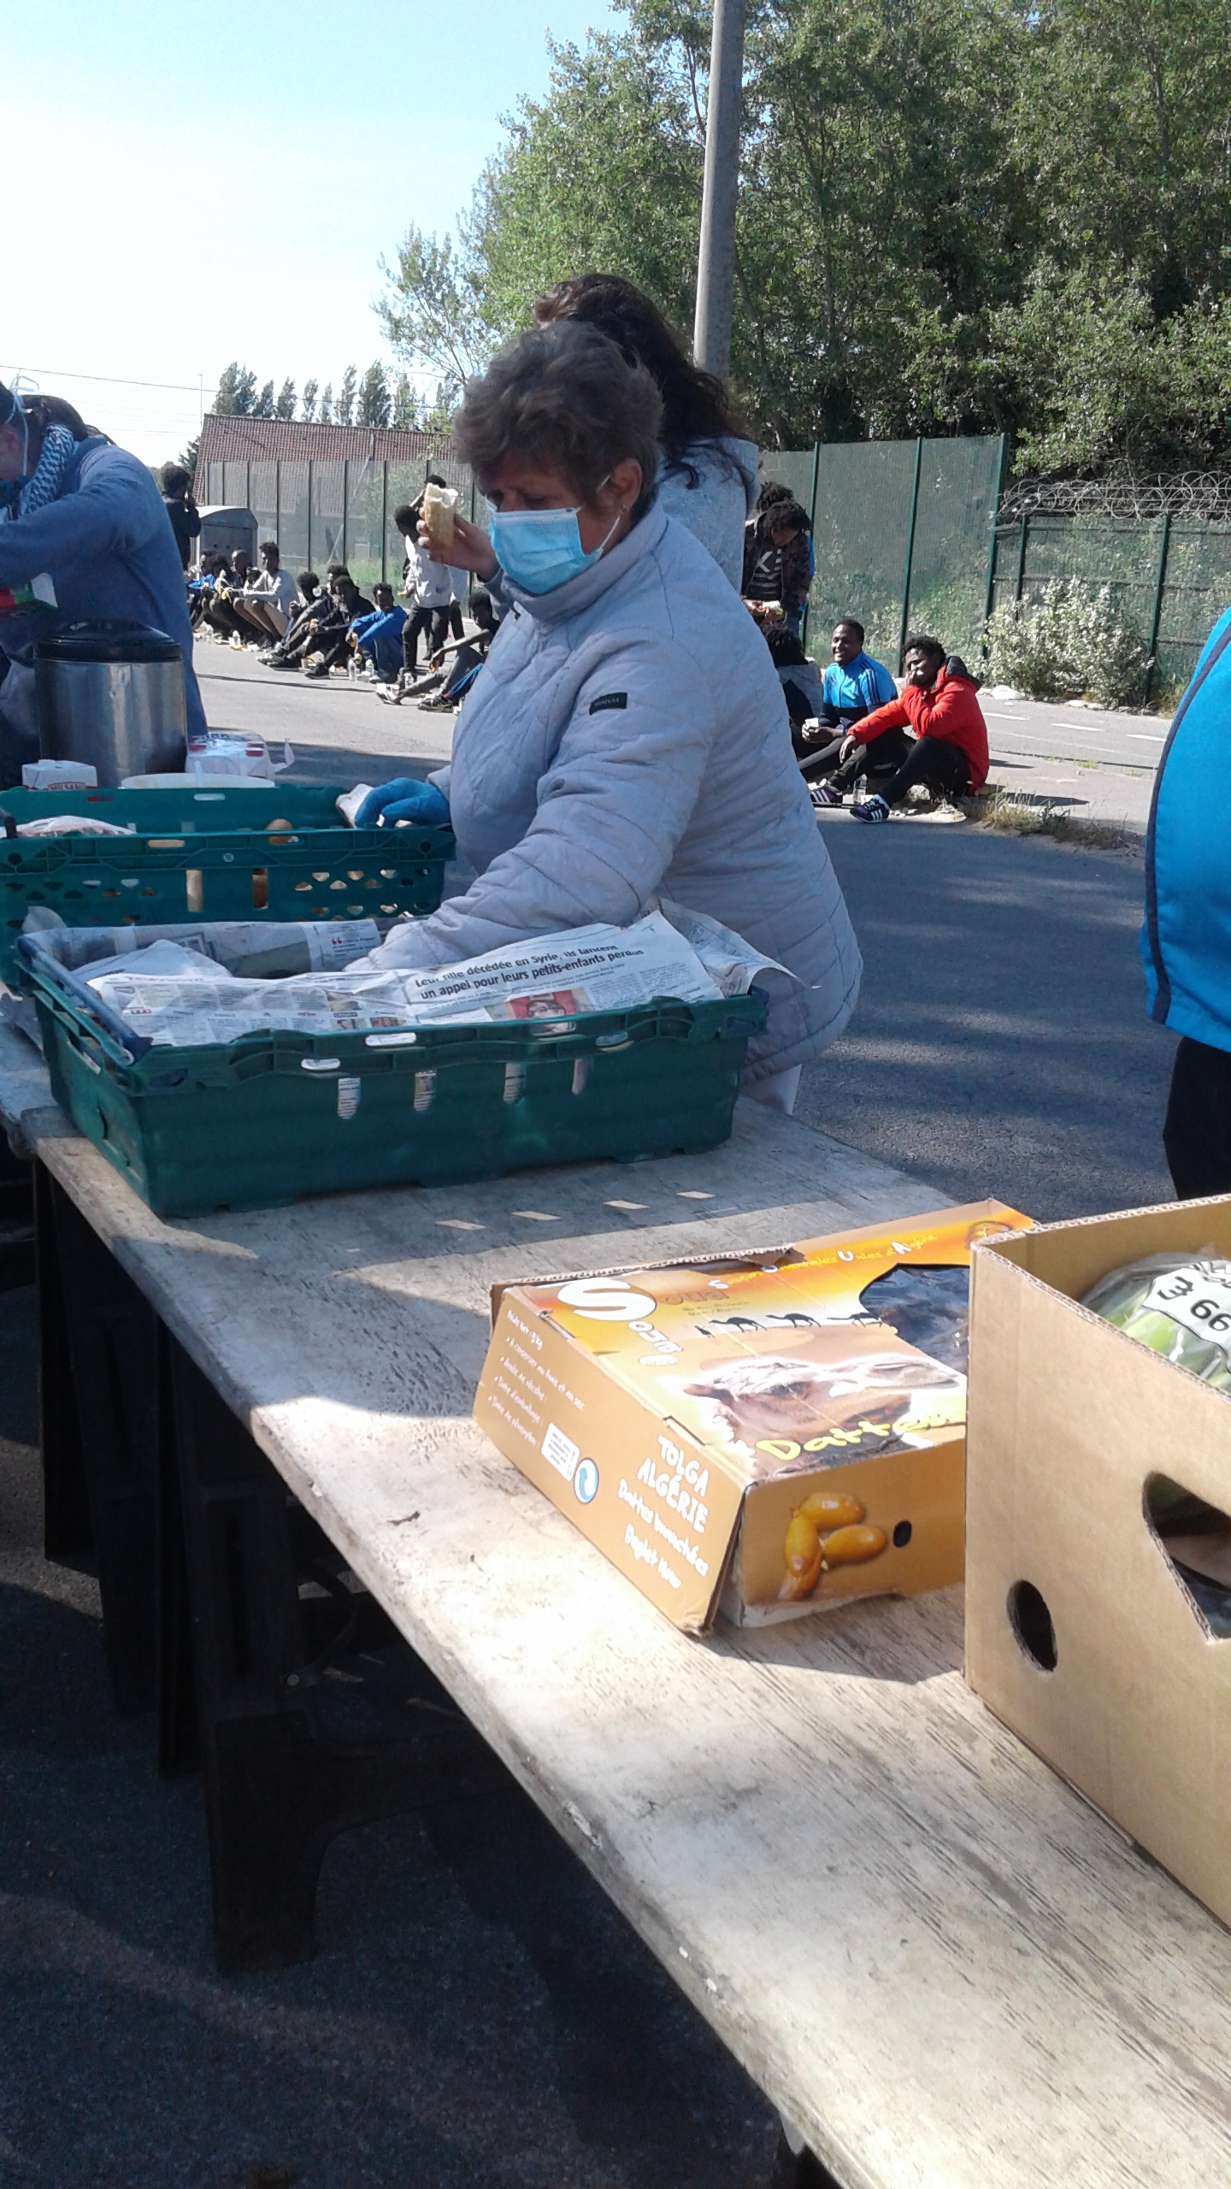
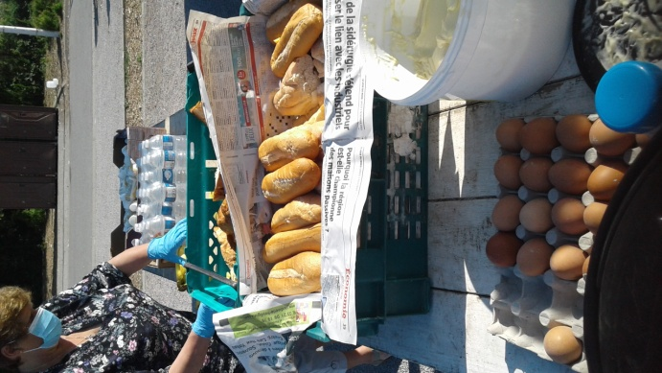

Alors que tout doucement nous retournons vers une vie plus classique mais toujours aussi difficile pour nos amis, nous tenons à vous remercier chaleureusement pour cette aide sans laquelle nous ne serions pas venus à bout de cette entreprise.

A Calais, le 8 juin 2020.
Pour l’association Salam Nord/Pas-de-Calais
Le président,
Jean-Claude Lenoir.

